John Deere podsumowuje pokazy demo nowego ciągnika 8RX

Zwrotność, przyczepność, wysoka moc i przy tym komfort operatora – oto cechy, jakimi powinien charakteryzować się ciągnik, nie tylko skierowany do wymagających terenów o dużym nachyleniu oraz trudnych typów gleby, ale też w przypadkach, gdzie większy nacisk na podłoże nie jest korzystny.

Jesienią 2019 roku John Deere ogłosił wprowadzenie na rynek nowych ciągników serii 7 i 8. Amerykański producent jako pierwszy zaoferował szereg standardowych ciągników z napędami opartymi na trzech różnych koncepcjach: nowe ciągniki kołowe 8R, dwugąsienicowe modele 8RT oraz zupełnie nowe wersje 8RX z czterema gąsienicami. Nowe ciągniki serii 8 zostały po raz pierwszy w Polsce zaprezentowane podczas Targów Polagra Premiery w Poznaniu, zaś ostatnie miesiące były okresem, kiedy model 8RX testować mogli rolnicy z całego kraju.

Zwrotność, czyli sprawna praca

Jednym z pierwszych rolników, który miał okazję przekonać się, jak maszyna poruszająca się na czterech gąsienicach sprawdza się w pracy polowej, był pan Łukasz Dzida z województwa śląskiego prowadzący uprawę warzyw (głównie marchwi, ziemniaków, pietruszki) na obszarze około 1 000 ha.
- Zależało nam na tym, by przetestować, jak gleba się zachowuje przy wykorzystaniu ciągnika poruszającego się na czterech gąsienicach i jak 8RX sprawdzi się w przypadku naszego gospodarstwa. Pierwsze odczucia są bardzo pozytywne – przykładowo niesamowity skręt gąsienic ułatwia zawracanie, co ma znaczenie w przypadku niezbyt dużych areałów. Będziemy też obserwować jakość warzyw, które wzrosną w mniej ubitej glebie – mówi pan Łukasz.

W porównaniu z konstrukcjami dwugąsienicowymi model 8RX jest bardziej stabilny i lepiej sobie radzi w trudniejszych warunkach glebowych, również dzięki zdolności do samoczynnego czyszczenia gąsienic.
- Nowy ciągnik może być wyposażony w gąsienice o szerokościach od 41 cm do 76 cm, które zapewniają całkowitą powierzchnię styku z gruntem większą niż 4,5 m2, a tym samym jeszcze mniejszy nacisk na podłoże, niż na przykład w przypadku kół bliźniaczych stosowanych w ciągnikach kołowych. W praktyce to oznacza mniej kolein i zniszczonej gleby. Bardzo ważny jest też fakt, że 8RX w na najszerszych gąsienicach nadal nie przekracza szerokości trzech metrów, dzięki czemu może on poruszać się po drogach publicznych i to z prędkością aż do 40 km/h – mówi Szymon Kaczmarek z John Deere Polska.

Oszczędność równie ważna

Opinię pana Łukasza podzielają również rolnicy z Wielkopolski. Józef i Andrzej Świtałowie z gm. Odolanów w latach 90. przejęli gospodarstwo od brata i od tego czasu systematycznie je rozwijali. Obecnie każdy z nas gospodaruje na obszarze po kilkaset hektarów, a dodatkowo pani Monika, małżonka pana Józefa prowadzi firmę usługową.
- W gospodarstwie na co dzień pracuje już 11 ciągników John Deere, ale po okresie testów model 8RX ma spore szanse, by zająć miejsce jednego z nich. Dwie pary gąsienic sprawiają, że ciągnik jest bardziej skrętny, zwrotny, a jednocześnie powierzchnia styku z podłożem jest większa. Dodatkowo zauważyliśmy też niższe spalanie o około 5-10 proc. - mówi Józef Świtała.

To zdanie ma potwierdzenie w danych zebranych z Centrum Operacyjnego John Deere. W trakcie testu ciągnik pracował z agregatem do uprawy i siewu pasowego kukurydzy na powierzchni ponad 66 ha w woj. kujawsko - pomorskim, spalając 482 l, co daje średnią na poziomie około 7,3 l/ha. Tymczasem średnie szacunkowe spalanie w przypadku ciągników kołowych może sięgnąć około 9 l/ha. Wartym odnotowania jest również średnia wartość poślizgu podczas pracy ciągnika, co pozwala na zwiększenie możlwości uciągu i zmniejszeniu spalania poprzez efektywniejsze dostarczenie siły uciągu na glebę. W tym przypadku poślizg nie przekroczył 6 proc., a większość pracy mieścił się w granicy 2 proc.

Tabela nr 1: Procentowy udział poślizgu ciągnika z układem czterogąsienicowym

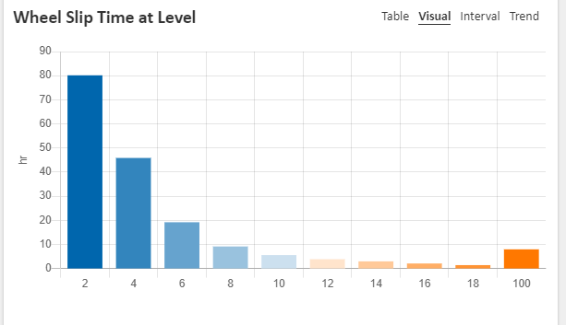
W przypadku ciągników kołowych utrzymuje się na średnim poziomie 6-8 proc., a wartości te mają bezpośrednie przełożenie mocy na glebę i poziom jej zniszczenia.

Tabela nr 2: Procentowy udział poślizgu ciągnika kołowego

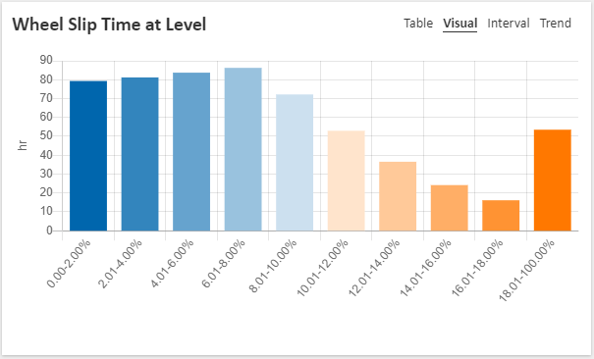

Wszystkie te dane są bezpośrednio pobrane dzięki systemowi MyOperations, w którym możemy analizować wiele parametrów maszyny, tworzyć mapy z tych danych.

Przykładem tego może być mapa prędkości siewu na powierzchni 66,24 ha

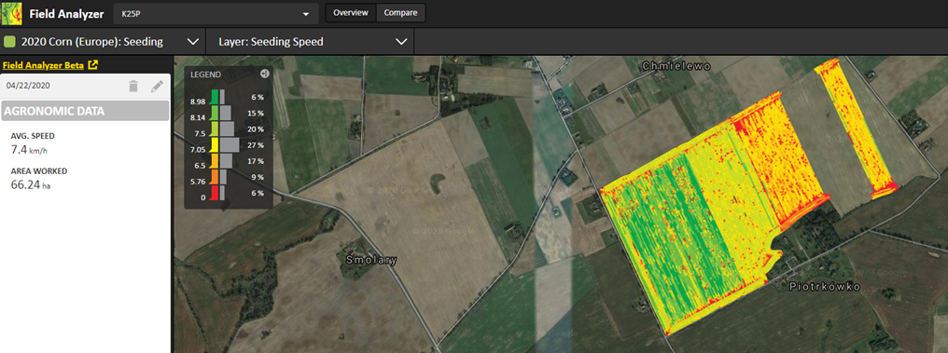
Komfort to lepsze warunki pracy

Nowe ciągniki serii 8 cechują się też szeregiem udogodnień wpływających na komfort operatora. Warto zwrócić uwagę na: podgrzewany fotel dostępny z tapicerką z perforowanej skóry, aktywnym obiegiem powietrza, funkcją dwustrefowego masażu oraz różnymi elementami regulowanymi elektrycznie i pneumatycznie, którego kąt obrotu w prawo wynosi 40⁰ a w lewo 25⁰. Pojemność lodówki została podwojona do 11 l, aby mogła zmieścić wystarczająco dużo napojów i posiłków. Nagłośnienie przestrzenne w układzie 6.1 z głośnikami i subwooferem oraz radioodbiornik z 6,5-calowym DAB+ ekranem dotykowym pozwala się zrelaksować. Co więcej układ klimatyzacji przeniesiono pod kabinę, uzyskując więcej miejsca i ograniczając hałas.

- Ciągnik ma też bardzo wygodną kabinę, co jest bardzo istotne, gdyż często operator spędza w nim po 12-15 godz. dziennie. Cieszymy się, że John Deere kładzie na ten aspekt nacisk, dzięki czemu pracownicy mają lepsze warunki – opisuje pan Łukasz.

- Wygoda w kabinie jest na wysokim poziomie: cicho, spokojnie, nie trzęsie. Do tego wręcz wspaniała widoczność dookoła maszyny. Nawigacja prowadzi bardzo dobrze, nie ma uchyleń, nie traci zasięgu. Maszyna pilnuje swojego kursu, a jeździmy na sygnale bezpłatnym. Fotel w ciągniku jest znakomity, pierwszy raz się spotkałem z masażem w maszynie. Jak bym mógł wsiadłbym do niej z powrotem – dodają z kolei operatorzy wielkopolskiej firmy TOP Farms, którzy również testowali maszynę w ostatnim czasie.

- Spostrzeżenia i wrażenia są bardzo pozytywne. Klienci przyznali, że ciągnik przeszedł ich oczekiwania. Ciągnik może być maszyną absolutnie uniwersalną - pracował przy bardzo precyzyjnym siewie warzyw, także przy uprawie. Mamy tutaj i siłę uciągu, świetną zwrotność, bardzo dobre właściwości trakcyjne oraz komfort pracy w czasie prac polowych i poruszania się po drodze – podsumował Andrzej Giemza z Chempestu, dealera John Deere, który współorganizował Demo Tour nowego modelu 8RX u rolników.

Dane techniczne – seria 8R:
Model | Typ | Moc znamionowa (ECE-R120) | Moc maks. [KM] |  | Przekładnia
Model | Typ | Moc znamionowa (ECE-R120) | bez IPM | z IPM | PowerShift 16/5 | e23 | AutoPowr
8R 280 | 8R | 280 KM | 308 | 326 | x | x | x
8R 310 | 8R  8RT  8RX | 310 KM | 341 | 357 | x | x | x
8R 340 | 8R  8RT  8RX | 340 KM | 374 | 388 | x | x | x
8R 370 | 8R  8RT  8RX | 370 KM | 407 | 443 | - | x | x
8R 410 | 8R  8RT  8RX | 410 KM | 443 | 458 | - | x | -

STRONA WWW

John Deere w social media:



Hashtagi: #johndeere #rolnictwo
************************************************************
Więcej informacji:

Bartosz Białas
Kierownik marketingu John Deere Polska
e-mail: BialasBartosz@JohnDeere.com
tel. 784 943 447

Karol Maćkowiak
PR Manager, dotrelations
e-mail: karol.mackowiak@dotrelations.pl
tel. 690 033 116

